ICS | 点击此处添加ICS号
CCS | 点击此处添加CCS号
11
北京市地方标准
DB11/TXXXXX—XXXX

生态环境质量评价技术规范

Technical Specificationof Ecological and Environmental Quality Evaluation

(点击此处添加与国际标准一致性程度的标识)

XXXX-XX-XX发布
XXXX-XX-XX实施
北京市市场监督管理局 发布

目次
前言 II
引言 III
1 范围 1
2 规范性引用文件 1
3 术语和定义 1
4 北京市生态环境质量评价工作流程 2
5 北京市生态环境质量评价指标体系及评价方法 2
6 北京市城市建成区生态环境质量评价指标体系及评价方法 6
附录A （资料性） 指标含义及数据来源 10
附录B （规范性） 二级指标计算方法 13
附录C （资料性） 参考性指标体系及指标含义 17
附录D （资料性） 城市建成区生态环境质量评价参考性指标体系及指标含义 19

前言
本文件按照GB/T 1.1—2020《标准化工作导则 第1部分：标准化文件的结构和起草规则》的规定起草。
本文件由北京市生态环境局提出并归口。
本文件由北京市生态环境局组织实施。
本文件主要起草单位：中国科学院生态环境研究中心、北京市生态环境监测中心、北京市环境保护科学研究院。

引言
为建立健全北京市生态环境质量评价制度，落实《北京城市总体规划（2016年-2035年）》生态环境评估要求，评价北京市生态环境质量及变化趋势，推动首都生态环境质量改善，促进首都生态文明建设，制定本文件。

生态环境质量评价技术规范
  - 范围
本文件规定了北京市市域、各区及建成区生态环境质量评价工作流程、指标体系和各指标计算方法。
本文件适用于评价北京市市域、各区及建成区生态环境质量及变化趋势。
  - 规范性引用文件
下列文件中的内容通过文中的规范性引用而构成本文件必不可少的条款。其中，注日期的引用文件，仅该日期对应的版本适用于本文件；不注日期的引用文件，其最新版本（包括所有的修改单）适用于本文件。
HJ 192 生态环境状况评价技术规范
GB 3095 环境空气质量标准
GB 3838 地表水环境质量标准
HJ 623 区域生物多样性评价标准
GB 3096 声环境质量标准
LY/T 2586-2016 空气负（氧）离子浓度观测技术规范
  - 术语和定义
下列术语和定义适用于本文件。
生态环境质量指数ecological and environmental quality index
统筹考虑城市尺度环境质量、水域丰沛、植被覆盖、土地负荷以及生物多样性等方面的综合性指数，用于评价区域内生态环境质量的优劣程度。数值范围0-100。
环境质量指数environmental quality index
用于评价区域内环境的总体或者某些要素的优劣程度，根据评价主体对象特征选择评价指标，用于评价区域内环境质量状况，利用大气环境指数、水环境指数和土壤环境指数综合表示。数值范围0-100。
水域丰沛指数surface water index
用于评价区域内水资源量的丰富程度以及水域岸线保持自然生态属性的程度，利用水网密度指数和自然岸线保有率综合表示。数值范围0-100。
植被覆盖指数vegetation coverage index
用于评价区域内绿色植被的覆盖程度和生态质量状况，通过评价区域内绿色植被的面积占比及单位面积生物量（生物量密度）综合表示。数值范围0-100。
土地负荷指数land stress index
用于评价区域内土地开发强度对生态空间的胁迫程度，利用评价区域内人工地表及未利用地的面积占比表示。数值范围0-100。
生物多样性指数biodiversity index
表征所有来源的活的生物体中变异性的指数，包括物种内部、物种之间和生态系统的多样性，用于评价区域生物多样性的丰富程度，利用物种多样性指数、生态系统类型多样性指数、外来物种入侵指数和受保护区域面积指数综合表示。数值范围0-100。
无量纲归一化系数normalized coefficients
对数据进行无量纲化处理的系数。对于计算结果，根据现状年各区二级指标结果及北京市整体区域情况，分别设置基础线和优秀线，对应现状年计算结果的最小值和最大值，利用回归方程计算各区结果。
  - 北京市生态环境质量评价工作流程
- 北京市生态环境质量评价流程图
  - 北京市生态环境质量评价指标体系及评价方法
    - 北京市生态环境质量评价指标体系
北京市生态环境质量评价利用一个综合指数（生态环境质量指数）反映北京市生态环境的整体状态，指标体系从环境质量、生态系统质量、生物多样性三个方面出发，构建环境质量、水域丰沛、植被覆盖、土地负荷、生物多样性五个一级指标（见图2），分别反映被评价区域内环境质量优劣、水资源丰富程度及水域岸线保持自然状态的程度、植被覆盖程度及质量、土地负荷状况以及生物多样性状况（HJ 192）。
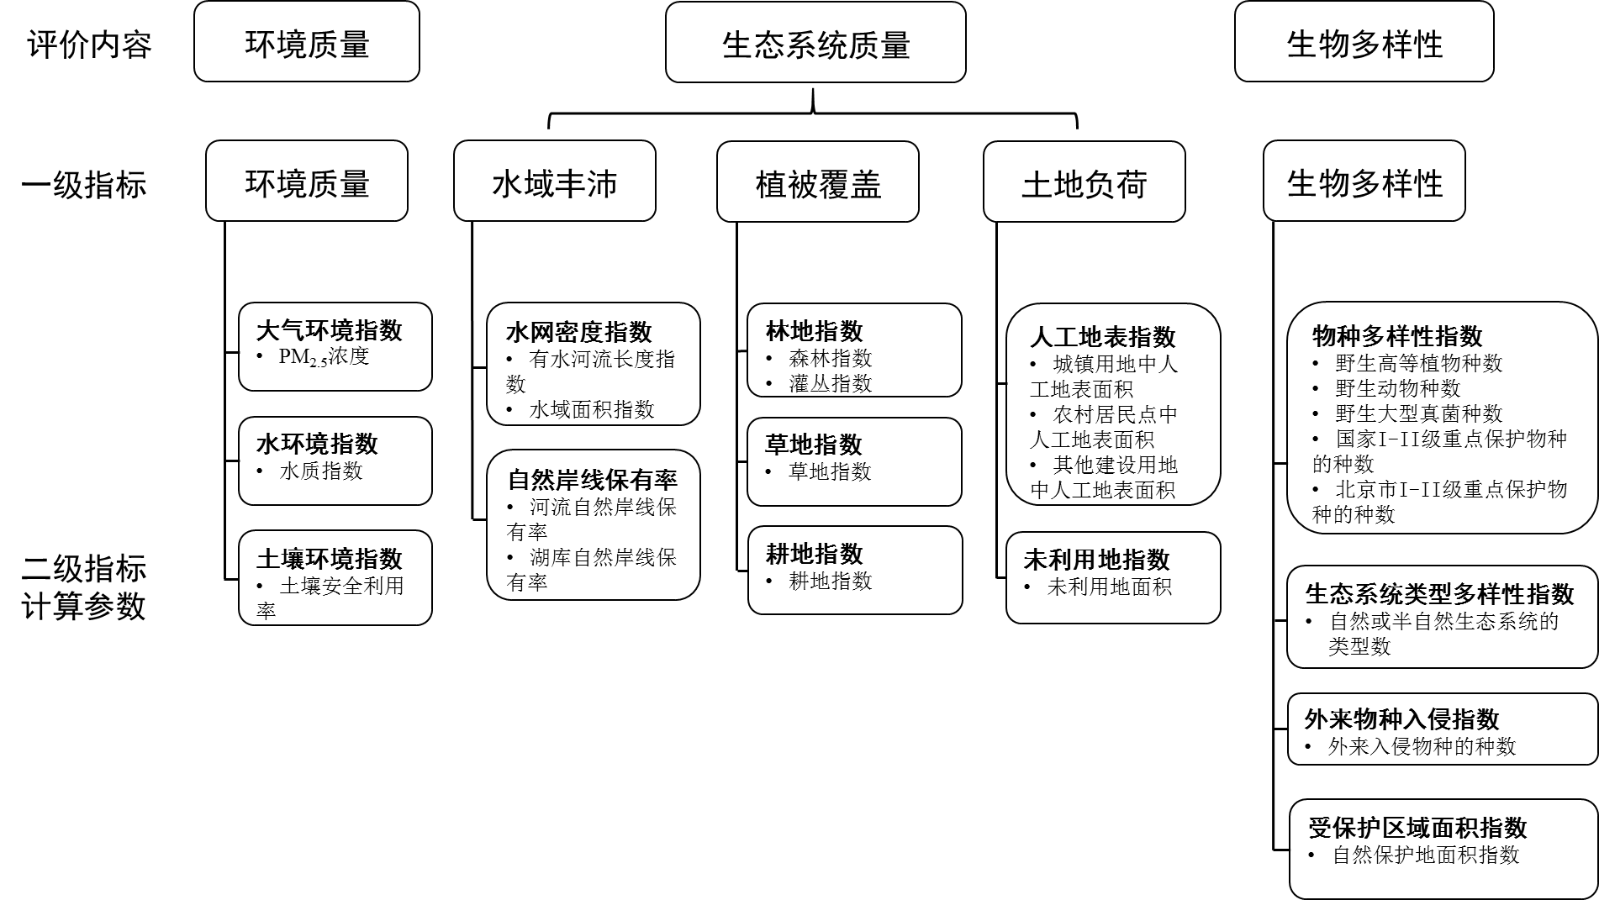
- 北京市市域及各区生态环境质量评价指标体系
各指标具体含义见附录A、计算方法见附录B。
在5.1.1和5.1.2所规定评价指标体系之外，设置了参考性指标，如负（氧）离子浓度、指示性物种指数等，以体现生态环境评价的前瞻性和引导性。参考性指标用于辅助说明生态环境改善情况，不参与生态环境质量指数的计算，具体指标见附录C。
    - 北京市生态环境质量评价方法
      - 权重
各项评价指标的权重见表1。
- 各项评价指标权重
一级指标 | 环境质量指数 | 水域丰沛指数 | 植被覆盖指数 | 土地负荷指数 | 生物多样性指数
权重 | 0.30 | 0.20 | 0.20 | 0.10 | 0.20
      - 生态环境质量指数计算公式
生态环境质量指数=0.30×环境质量指数＋0.20×水域丰沛指数＋0.20×植被覆盖指数＋
0.10×（100-土地负荷指数）＋0.20×生物多样性指数…………………………………..()
    - 环境质量指数评价方法
      - 权重
环境质量指数分权重见表2。

- 环境质量指数分权重
二级指标 | 大气环境指数 | 水环境指数 | 土壤环境指数
权重 | 0.50 | 0.40 | 0.10
      - 计算公式
环境质量指数＝0.50×（100-大气环境指数）+0.40×（100-水环境指数）+
0.10×土壤环境指数 ()
    - 水域丰沛指数评价方法
      - 权重
水域丰沛指数分权重见表3。
- 水域丰沛指数分权重
二级指标 | 水网密度指数 | 自然岸线保有率
权重 | 0.80 | 0.20
      - 计算公式
水域丰沛指数 = 0.80×水网密度指数＋0.20×自然岸线保有率 ()
    - 植被覆盖指数评价方法
      - 权重
植被覆盖指数分权重见表4。
- 植被覆盖指数分权重
二级指标 | 林地指数 | 草地指数 | 耕地指数
权重 | 0.70 | 0.20 | 0.10
      - 计算公式
植被覆盖指数 = 0.70×林地指数＋0.20×草地指数＋0.10×耕地指数 ()
    - 土地负荷指数评价方法
      - 权重
土地负荷指数分权重见表5。
- 土地负荷指数分权重
二级指标 | 人工地表指数 | 未利用地指数
权重 | 0.70 | 0.30
      - 计算公式
土地负荷指数 =0.70×人工地表指数＋0.30×未利用地指数 ()
    - 生物多样性指数评价方法
      - 权重
生物多样性指数分权重见表6。
- 生物多样性指数分权重
二级指标 | 物种多样性指数 | 生态系统类型多样性指数 | 外来物种入侵指数 | 受保护区域面积指数
权重 | 0.55 | 0.15 | 0.15 | 0.15
      - 计算公式
生物多样性指数=0.55×物种多样性指数＋0.15×生态系统类型多样性指数＋
0.15×（100-外来物种入侵指数）＋0.15×受保护区域面积指数………………………..()
    - 生态环境质量分级
根据生态环境质量指数，将生态环境质量分为7级，即优+、优、优-、良、一般、较差和差，见表7。
- 生态环境质量分级
级别 | 优+ | 优 | 优- | 良 | 一般 | 较差 | 差
生态环境质量指数 | 生态环境质量指数≥80 | 75≤生态环境质量指数＜80 | 70≤生态环境质量指数＜75 | 55≤生态环境质量指数＜70 | 35≤生态环境质量指数＜55 | 20≤生态环境质量指数＜35 | 生态环境质量指数<20
描述 | 植被覆盖高，环境质量优，生物多样性丰富，生态系统稳定 |  |  | 植被覆盖较高，环境质量良好，生物多样性较丰富 | 植被覆盖中等，环境质量一般，生物多样性一般水平 | 植被覆盖较差，环境质量较差，物种较少 | 条件较恶劣，生态环境恶劣
    - 生态环境质量变化分析
根据评价年份与参考年份生态环境质量指数变化情况，将生态环境质量变化幅度分为4级，即无明显变化、略微变化（包括略微变好和略微变差）、明显变化（包括明显变好和明显变差）、显著变化（包括显著变好和显著变差）。如果生态环境质量指数呈现波动变化的特征，则该区域生态环境敏感，根据生态环境质量变化幅度，将生态环境质量变化状况分为稳定、波动、较大波动和剧烈波动，见表8。
- 生态环境质量变化分级
级别 | 无明显变化 | 略微变化 | 明显变化 | 显著变化
生态环境质量指数变化值的绝对值 | 绝对值<1 | 1≤绝对值＜3 | 3≤绝对值＜8 | ≥8
描述 | 生态环境质量无明显变化。 | 如果变化值为1-3，则生态环境质量略微变好；如果变化值为-3--1，则生态环境质量略微变差。 | 如果变化值为3-8，则生态环境质量明显变好；如果变化值为-8--3，则生态环境质量明显变差。 | 如果≥8，则生态环境质量显著变好；如果≤-8，则生态环境质量显著变差。
生态环境质量波动变化级别 | 稳定  生态环境质量变化稳定 | 波动  生态环境质量波动变化。 | 较大波动  生态环境质量呈现较大的波动特征。 | 剧烈波动  生态环境质量剧烈波动
  - 北京市城市建成区生态环境质量评价指标体系及评价方法
    - 北京市城市建成区生态环境质量评价指标体系
北京市城市建成区生态环境质量评价利用一个综合指数（生态环境质量指数）反映北京市城市建成区生态环境的整体状态，指标体系从环境质量、生态系统质量、生物多样性三个方面出发，构建环境质量、水域丰沛、植被覆盖、土地负荷、生物多样性五个一级指标（图3），分别反映被评价区域内环境质量优劣、水资源丰富程度、植被覆盖程度和质量以及绿地服务状况、土地负荷状况以及生物多样性状况（HJ 192）。
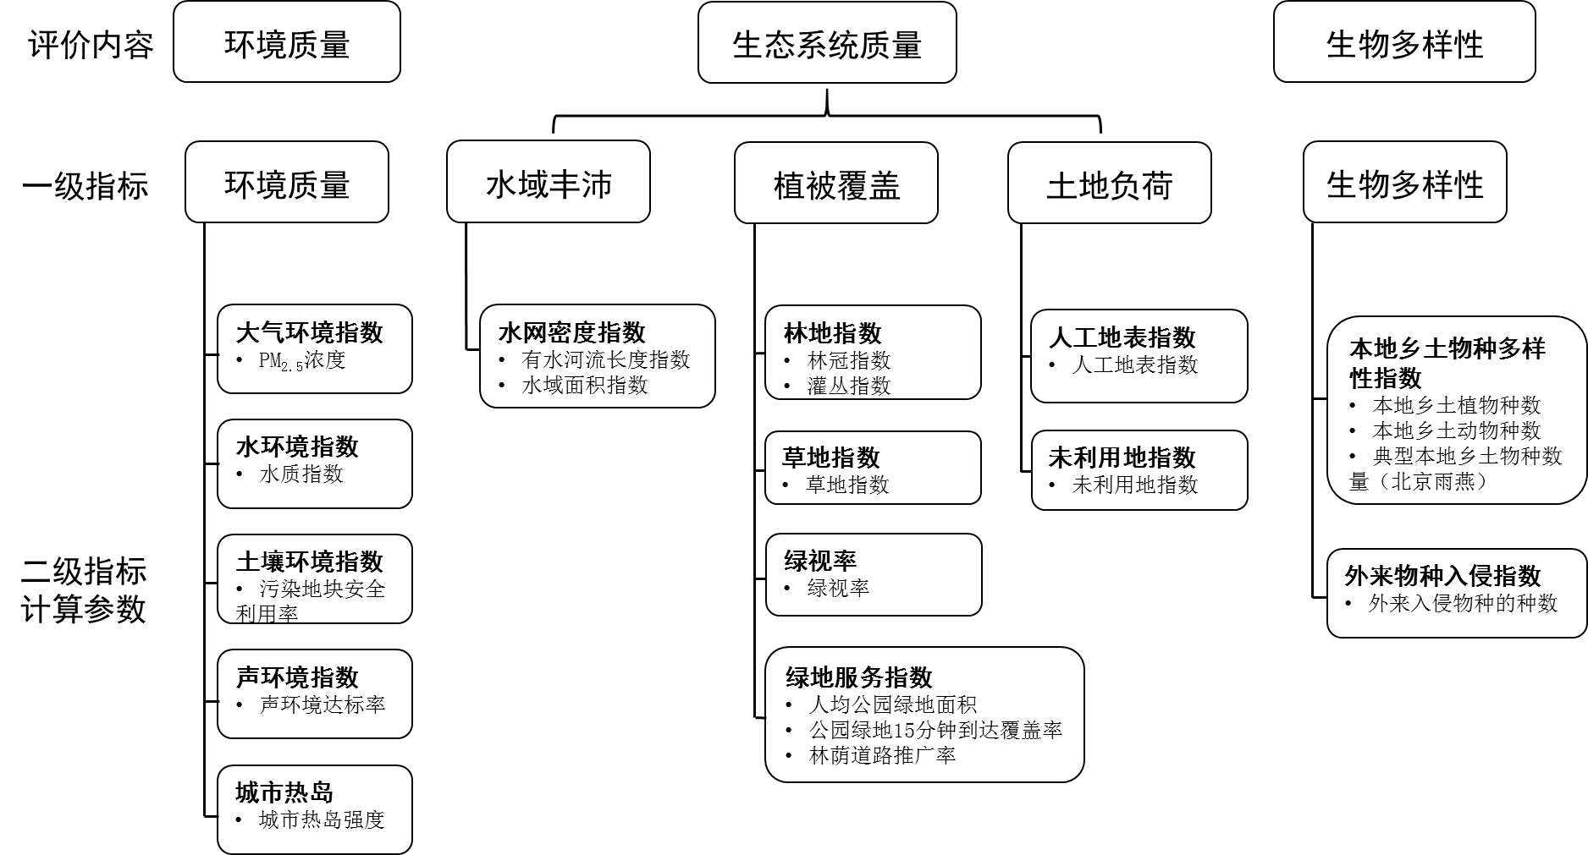
- 北京市城市建成区生态环境质量评价指标体系
各指标具体含义见附录A、计算方法见附录B。
在6.1.1和6.1.2所规定评价指标体系之外，设置了参考性指标,如建筑绿地视觉指数等，辅助说明建成区生态环境改善情况，不参与生态环境质量指数的计算，具体指标见附录D。
    - 北京市城市建成区生态环境质量评价方法
      - 权重
城市建成区生态环境质量评价各项评价指标的权重见表9。
- 城市建成区生态环境质量评价各项评价指标权重
一级指标 | 环境质量指数 | 水域丰沛指数 | 植被覆盖指数 | 土地负荷指数 | 生物多样性指数
权重 | 0.30 | 0.15 | 0.25 | 0.10 | 0.20
      - 城市建成区生态环境质量指数计算公式
生态环境质量指数=0.30×环境质量指数＋0.15×水域丰沛指数＋0.25×植被覆盖指数＋
0.10×（100-土地负荷指数）＋0.20×生物多样性指数…………………………..()
      - 城市建成区环境质量指数评价方法
        - 权重
城市建成区环境质量指数分权重见表10。
- 城市建成区环境质量指数分权重
二级指标 | 大气环境指数 | 水环境指数 | 土壤环境指数 | 声环境指数 | 城市热岛
权重 | 0.40 | 0.30 | 0.10 | 0.10 | 0.10
        - 计算公式
环境质量指数＝0.40×（100-大气环境指数）+0.30×（100-水环境指数）+0.10×土壤环境指数+
0.10×声环境指数+0.10×（100-城市热岛） …………………………………….()
      - 城市建成区水域丰沛指数评价方法
        - 权重
城市建成区水域丰沛指数分权重见表11。
- 城市建成区水域丰沛指数分权重
二级指标 | 水网密度指数
权重 | 1.00
        - 计算公式
水域综合指数=1.00×水网密度指数 ()
      - 城市建成区植被覆盖指数评价方法
        - 权重
城市建成区植被覆盖指数分权重见表12。
- 城市建成区植被覆盖指数分权重
二级指标 | 林地指数 | 草地指数 | 绿视率 | 绿地服务指数
权重 | 0.40 | 0.10 | 0.10 | 0.40
        - 计算公式
植被覆盖指数=0.40×林地指数＋0.10×草地指数＋0.10×绿视率＋0.40×绿地服务指数 …()
      - 城市建成区土地负荷指数评价方法
        - 权重
城市建成区土地负荷指数分权重见表13。
- 城市建成区土地负荷指数分权重
二级指标 | 人工地表指数 | 未利用地指数
权重 | 0.70 | 0.30
        - 计算公式
土地负荷指数 =0.70×人工地表指数＋0.30×未利用地指数 ()
      - 城市建成区生物多样性指数评价方法
        - 权重
城市建成区生物多样性指数分权重见表14。
- 城市建成区生物多样性指数分权重
二级指标 | 本地乡土物种多样性指数 | 外来物种入侵指数
权重 | 0.85 | 0.15
        - 计算公式
生物多样性指数=0.85×本地乡土物种多样性指数＋
0.15×（100-外来物种入侵指数）……….…….…….……..()
      - 城市建成区生态环境质量分级
根据城市建成区生态环境质量指数，将城市建成区生态环境质量分为7级，即优+、优、优-、良、一般、较差和差，见表15。
- 城市建成区生态环境质量分级
级别 | 优+ | 优 | 优- | 良 | 一般 | 较差 | 差
生态环境质量指数 | 生态环境质量指数≥80 | 75≤生态环境质量指数＜80 | 70≤生态环境质量指数＜75 | 55≤生态环境质量指数＜70 | 35≤生态环境质量指数＜55 | 20≤生态环境质量指数＜35 | 生态环境质量指数<20
描述 | 植被覆盖高，环境质量优，生物多样性丰富，生态系统稳定。 |  |  | 植被覆盖较高，绿地服务较好，环境质量良好，生物多样性较丰富。 | 植被覆盖中等，绿地服务一般，环境质量一般，生物多样性一般水平。 | 植被覆盖较差，绿地服务较差，环境质量较差，物种较少。 | 条件较恶劣，生态环境恶劣。
      - 城市建成区生态环境质量变化分析
根据评价年份与参考年份生态环境质量指数变化情况，将生态环境质量变化幅度分为4级，即无明显变化、略微变化（包括略微变好和略微变差）、明显变化（包括明显变好和明显变差）、显著变化（包括显著变好和显著变差）。根据生态环境质量变化幅度，将生态环境质量变化状况分为稳定、波动、较大波动和剧烈波动，见表16。
- 城市建成区生态环境质量变化分级
级别 | 无明显变化 | 略微变化 | 明显变化 | 显著变化
生态环境质量指数变化值的绝对值 | 绝对值<1 | 1≤绝对值＜3 | 3≤绝对值＜8 | ≥8
描述 | 生态环境质量无明显变化。 | 如果变化值为1-3，则生态环境质量略微变好；如果变化值为-3--1，则生态环境质量略微变差。 | 如果变化值为3-8，则生态环境质量明显变好；如果变化值为-8--3，则生态环境质量明显变差。 | 如果≥8，则生态环境质量显著变好；如果≤-8，则生态环境质量显著变差。
生态环境质量波动变化级别 | 稳定  生态环境质量变化稳定 | 波动  生态环境质量波动变化。 | 较大波动  生态环境质量呈现较大的波动特征。 | 剧烈波动  生态环境质量剧烈波动

- （资料性）
指标含义及数据来源
  - 大气环境指数
PM_{2.5}浓度：环境空气中空气动力学当量直径小于或等于2.5μm的颗粒物的浓度（季度均值）（GB 3095）。单位：μg/m³。
数据来源于环境监测。
  - 水环境指数
水质指数：环境水体中pH、溶解氧、高锰酸盐指数等20项水质指标的平均浓度参考水质标准限值以获得单项水质指数，并计算得到综合水质指数（GB 3838）。单位：无量纲。
数据来源于环境监测。
  - 土壤环境指数
土壤安全利用率：包括受污染耕地安全利用率和污染地块安全利用率。其中受污染耕地安全利用率是指实现安全利用的受污染耕地面积占区域内受污染耕地总面积的比例。污染地块安全利用率是指符合规划用地土壤环境质量要求的再开发利用污染地块面积占区域内全部再开发利用污染地块面积的百分比。单位：%。
数据来源于环境监测。
  - 水网密度指数
有水河流长度指数：区域内天然形成或人工开挖的河流及主干渠中实际有水部分长度占河道总长度的百分比。单位：%。
数据来源于遥感监测。
水域面积指数：区域内天然或人工作用下形成的湖泊、水库和池塘等面状水体面积占区域面积的百分比。单位：%。
数据来源于遥感监测。
  - 自然岸线保有率
河流自然岸线保有率：河流水体与陆地接壤地带中，保留了天然的岸滩和自然的水陆交互过程的自然岸线长度占河流干流总岸线长度的百分比。单位：%。
数据来源于遥感监测及实地调查。
湖库自然岸线保有率：湖泊、水库水体与陆地接壤地带中，保留了天然的岸滩和自然的水陆交互过程的自然岸线长度占湖泊、水库总岸线长度的百分比。单位：%。
数据来源于遥感监测及实地调查。
  - 林地指数
森林指数：区域内森林覆盖面积占比和森林生物量密度的加权综合指数。单位：无。
数据来源于遥感监测。
灌丛指数：区域内灌丛覆盖面积占比和灌丛生物量密度的加权综合指数。单位：无。
数据来源于遥感监测。
  - 草地指数
区域内草地覆盖面积占比和草地生物量密度的加权综合指数。单位：无。
数据来源于遥感监测。
  - 耕地指数
区域内耕地覆盖面积占比和耕地生物量密度的加权综合指数。单位：无。
数据来源于遥感监测。
  - 人工地表指数
区域内城镇建设用地、农村居民点及其他建设用地覆盖的面积占区域面积的百分比。单位：％。
数据来源于遥感监测。
  - 未利用地指数
区域内沙地、盐碱地、裸土地、裸岩石砾和其它未利用地覆盖的面积占区域面积的百分比。单位：％。
数据来源于遥感监测。
  - 物种多样性指数
区域内野生动物、植物和微生物等生物物种的丰富程度。主要包括野生高等植物种数、野生动物种数、野生大型真菌种数、国家I-II级重点保护物种的种数以及北京市I-II级重点保护物种的种数。单位：种数。
数据来源于生物多样性调查。
  - 生态系统类型多样性指数
区域内自然或半自然生态系统的类型数，用于表征生态系统的类型多样性（HJ 623）。单位：个数。
数据来源于遥感监测。
  - 外来物种入侵指数
区域受到外来入侵物种干扰的程度，利用外来入侵物种的种数表示。单位：种数。
数据来源于生物多样性调查。
  - 受保护区域面积指数
自然保护地面积指数：自然保护地是由各级政府依法划定或确认，对重要的自然生态系统、自然遗迹、自然景观及其所承载的自然资源、生态功能和文化价值实施长期保护的陆域或海域。自然保护地面积指数是指自然保护地面积占区域总面积的百分比。单位：％。
数据来源于遥感监测。
  - 声环境指数
声环境达标率：不同的声环境功能区中声环境达标的比例（GB 3096）。单位：%。
数据来源于环境监测。
  - 城市热岛
城市热岛强度：基于气象站点气温数据或者遥感卫星提取的地表温度数据，提取的评价单元温度与郊区温度的差值。单位：℃。
数据来源于遥感监测、环境监测。
  - 绿视率
人的视野范围内绿色植物所占的百分比，在三维空间衡量城市绿化的效果。单位：％。
数据来源于实地监测。
  - 绿地服务指数
人均公园绿地面积：公园绿地面积的人均占有量。单位：m²/人。
数据来源于遥感监测，统计资料。
公园绿地15分钟到达覆盖率：15分钟可到达公园绿地的居民区总面积占区域内居民区总面积的百分比。单位：%。
数据来源于遥感监测。
林荫道路推广率：达到林荫路标准（绿化覆盖率达到90%以上）的人行道、自行车道长度占总人行道、自行车道长度的百分比。单位：%。
数据来源于遥感监测。
  - 本地乡土物种多样性指数
区域内本地乡土动物、植物等生物物种的丰富程度。主要包括本地乡土植物的种数、本地乡土动物的种数以及北京市典型本地乡土物种（北京雨燕）的数量。单位：无。
数据来源于生物多样性调查。

- （规范性）
二级指标计算方法
  - 大气环境指数
大气环境指数=A_{P}×PM_{2.5}浓度 (B.1)
式中：
A_{p}——PM_{2.5}浓度的无量纲归一化系数，推荐值：1.668072。
按季度评价时，推荐由3个月（1季度1、2、3月，2季度4、5、6月，3季度7、8、9月，4季度10、11、12月）月均值的算术平均值计算。
  - 水环境指数
水环境指数=A_{w}×水质指数 (B.2)
式中：
A_{w}——水质指数的无量纲归一化系数，推荐值：14.192239。
按季度评价时，推荐1季度数据用1-3月水质指数，2季度数据用1-6月水质指数，3季度数据用1-9月水质指数，4季度数据用1-12月水质指数。
  - 土壤环境指数
土壤环境指数=A_{s}×土壤安全利用率 (B.3)
式中：
A_{s}——土壤安全利用率的无量纲归一化系数，推荐值：1。
  - 水网密度指数
$水网密度指数=0.30×A_{wat}×\frac{有水河流长度}{区域河流总长度}＋0.70×A_{wet}×\frac{水域面积}{区域面积}$ (B.4)
式中：
A_{wat}——有水河流长度指数的无量纲归一化系数，推荐值：1；
A_{wet}——水域面积指数的无量纲归一化系数，推荐值：1807.546229。
  - 自然岸线保有率
自然岸线保有率=0.60×A_{riv}×河流自然岸线保有率＋
0.40×A_{lak}×湖库自然岸线保有率…… (B.5)
式中：
A_{riv}——河流自然岸线保有率的无量纲归一化系数，推荐值：1；A_{lak}为湖库自然岸线保有率的无量纲归一化系数，推荐值：1。
  - 林地指数
林地指数=0.80×森林（林冠）指数＋0.20×灌丛指数 (B.6)
$森林（林冠）指数=0.60×A_{fa}×\frac{森林（林冠）面积}{区域面积}＋$
$0.40×A_{fb}×森林（林冠）生物量密度$ (B.7)
$灌丛指数=0.60×A_{sa}×\frac{灌丛面积}{区域面积}＋0.40×A_{sb}×灌丛生物量密度$ (B.8)
式中：
A_{fa}——森林（林冠）面积覆盖率的无量纲归一化系数，推荐值：150.220078；
A_{fb}——森林（林冠）生物量密度的无量纲归一化系数，推荐值：14.069453；
A_{sa}——灌丛面积覆盖率的无量纲归一化系数，推荐值：273579.676962；
A_{sb}——灌丛生物量密度的无量纲归一化系数，推荐值：18.0。
  - 草地指数
$草地指数=0.60×A_{ga}×\frac{草地面积}{区域面积}＋0.40×A_{gb}×草地生物量密度$ (B.9)
式中：
A_{ga}——草地面积覆盖率的无量纲归一化系数，推荐值：1282.260358；
A_{gb}——草地生物量密度的无量纲归一化系数，推荐值：64.822137。
  - 耕地指数
$耕地指数=0.60×A_{ca}×\frac{耕地面积}{区域面积}＋0.40×A_{cb}×耕地生物量密度$ (B.10)
式中：
A_{ca}——耕地面积覆盖率的无量纲归一化系数，推荐值：2135.974043；
A_{cb}——耕地生物量密度的无量纲归一化系数，推荐值：18.398852。
  - 人工地表指数
$人工地表指数=$
$A_{imp}×\frac{（0.60×城镇用地中人工地表面积+0.20×农村居民点中人工地表面积+0.20×其他建设用地中人工地表面积）}{区域面积}$ (B.11)
式中：
A_{imp}——人工地表面积占比的无量纲归一化系数，推荐值：925.820563。
  - 未利用地指数
$未利用地指数=A_{unu}×\frac{未利用地面积}{区域面积}$ (B.12)
式中：
A_{unu}——未利用地面积占比的无量纲归一化系数，推荐值：2250。
  - 物种多样性指数
物种多样性指数=（0.25×野生高等植物种数＋0.25×野生动物种数＋0.10×野生大型真菌种数＋
0.25×国家I-II级重点保护物种的种数＋
0.15×北京市I-II级重点保护物种的种数）×A_{spe} (B.13)
式中：
A_{spe}——物种多样性指数的无量纲归一化系数，推荐值：0.352397。
  - 生态系统类型多样性指数
生态系统类型多样性指数=A_{eco}×自然或半自然生态系统的类型数 (B.14)
式中：
A_{eco}——自然或半自然生态系统的类型数的无量纲归一化系数，推荐值：2.299756。
  - 外来物种入侵指数
外来物种入侵指数=A_{inv}×外来入侵物种的种数 (B.15)
式中：
A_{inv}——外来入侵物种的种数的无量纲归一化系数，推荐值：1.734695。
  - 受保护区域面积指数
受保护区域面积指数=A_{con}×自然保护地面积/区域面积 (B.16)
式中：
A_{con}——自然保护地面积占比的无量纲归一化系数，推荐值：0.143018，具体计算时自然保护地面积为自然保护地面积与生态红线面积的加和再去除重叠的部分。
  - 声环境指数
声环境指数=A_{v}×声环境达标率 (B.17)
式中：
A_{v}——声环境达标率的无量纲归一化系数。
  - 城市热岛
城市热岛=A_{h}×城市热岛强度 (B.18)
式中：
A_{h}——城市热岛强度的无量纲归一化系数。
  - 绿视率
绿视率=A_{gv}×绿视率 (B.19)
式中：
A_{gv}——绿视率的无量纲归一化系数。
  - 绿地服务指数
$$绿地服务指数=0.3×A_{P}×人均公园绿地面积+0.40×A_{P15}×公园15分钟到达覆盖率+$$
$0.3×A_{r}×林荫道路推广率$………………………………………………(B.20)
式中：
A_{p}——人均公园绿地面积的无量纲归一化系数；A_{p15}为公园15分钟到达覆盖率的无量纲归一化系数；A_{r}为林荫道路推广率的无量纲归一化系数。
  - 本地乡土物种多样性指数
本地乡土物种多样性指数=0.40×A_{pla}×本地乡土植物的种数＋0.40×A_{ani}×本地乡土动物的种数＋
0.20×A_{bs}×典型本地乡土动物物种（北京雨燕）数量 (B.21)
式中：
A_{pla}——本地乡土植物种数的无量纲归一化系数；A_{ani}为本地乡土动物种数的无量纲归一化系数；A_{bs}为典型本地乡土动物物种（北京雨燕）数量的无量纲归一化系数。

- （资料性）
参考性指标体系及指标含义
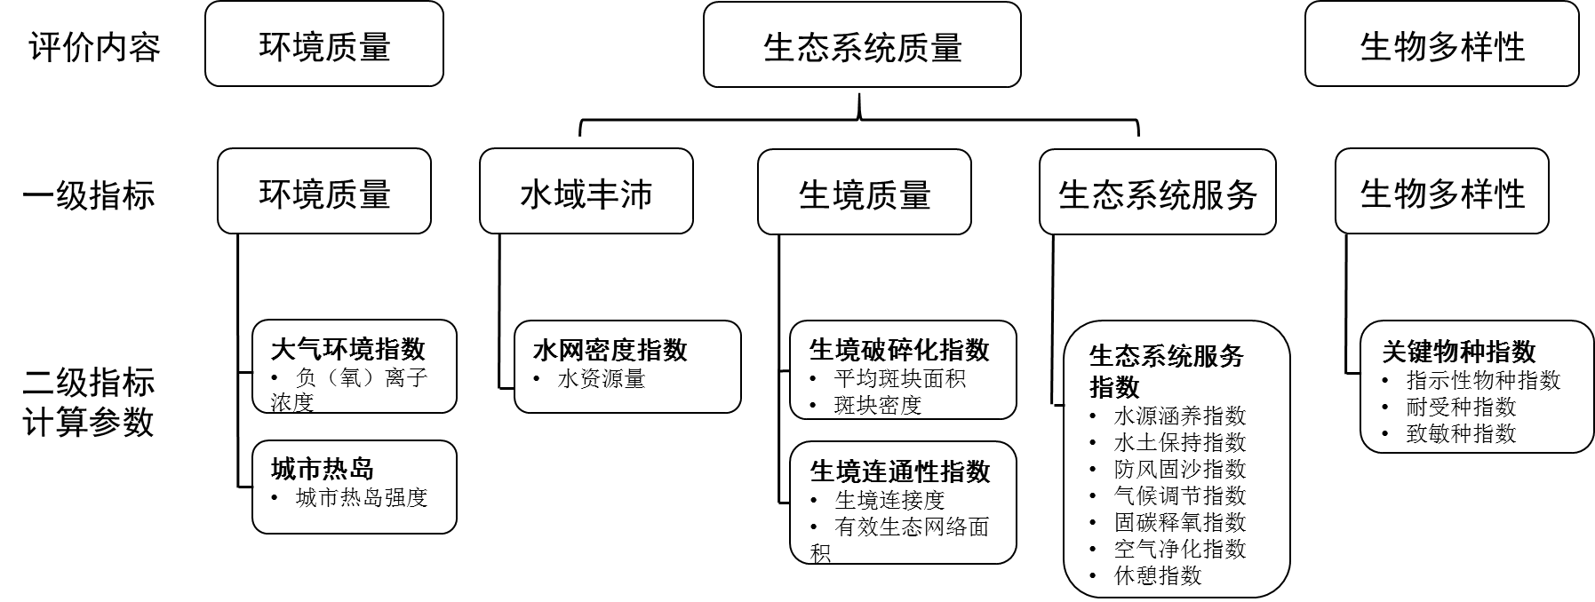
  - 北京市生态环境质量评价指标体系（参考性指标）
  - 大气环境指数
负（氧）离子浓度：空气负（氧）离子是带负电荷的单个气体分子和轻离子团的总称。被称为空气中的“维生素”，森林和湿地是产生空气负（氧）离子的重要生态系统。监测设备的离子迁移率大于或等于0.4cm²/(V·s)时所测定的空气离子浓度为空气负（氧）离子浓度（LY/T 2586）。单位：个/cm³。
  - 城市热岛
城市热岛强度：城市热岛强度指城市建成区与周边区域腹地（郊区、农村）的平均气温（或地表温度）差值表示。单位：℃。
  - 水网密度指数
水资源量：评价区域内的地表水资源量（HJ 192）。单位：m³。
  - 生境破碎化指数
平均斑块面积：区域内生境斑块的平均面积，即生境总面积除以其斑块数目。单位：ha。
斑块密度：区域内单位面积上的生境斑块数量，用于描述生境破碎化，斑块密度越大表征其生境越加破碎，单位：个/km²。
  - 生境连通性指数
生境连接度：生境连接性是指区域景观对生态流的便利或阻碍程度，是保护生物多样性和维持生态系统稳定性和整体性的关键评价指标。通常采用整体连通性指数（Integral Index of Connectivity，IIC）表示。取值范围为0-1。
有效生态网络面积：有效生态网络面积主要用于评价或鼓励为增加生境连接性或排除连接性的障碍所采取的积极行为。表示在城市自然区域里任选两点是在同一生境斑块里或被认为是连接在一起的生境斑块（两斑块相距不到100米而且之间没有大的障碍物）的概率。景观里的障碍物越多，两生境斑块连接在一起的概率越小，有效网格面积就越小（新加坡城市多样性指数）。单位：ha。
  - 生态系统服务指数
水源涵养指数：水源涵养功能是指生态系统通过对降水进行渗透、蓄积、蒸散发，以实现对水流、水循环的调控功能。水源涵养指数表示生态系统水源涵养功能的强弱程度，根据林地、草地以及水域湿地在水源涵养功能方面的差异进行综合评价获得（HJ192）。
水土保持指数：水土保持是指生态系统通过其结构与过程保护土壤、减少雨水侵蚀，防治水土流失。水土保持指数定量表征生态系统水土保持功能的强弱，可通过生态系统减少的径流量、土壤保持量等来表示。
防风固沙指数：防风固沙是指生态系统（如森林、草地等）具有减少风力侵蚀和风沙危害的功能。防风固沙指数定量评价生态系统防风固沙功能的强弱，可通过固沙量、固沙率等来表示。
气候调节指数：气候调节指生态系统通过植被蒸腾作用和水面蒸发过程实现降温增湿的功能。气候调节指数定量评价生态系统气候调节功能的强弱，可通过生态系统在植被蒸腾、水面蒸发过程中消耗的能量来表示。
固碳释氧指数：生态系统中的植物通过光合作用固定二氧化碳和释放氧气，是植物重要的生态功能。固碳释氧指数定量评价生态系统固碳释氧功能的强弱，可通过日单位面积的净固定CO₂的质量和释放O₃的质量来表示。
空气净化指数：生态系统中的植物具有拦截、吸收和富集空气污染物，降低空气污染浓度，改善空气环境的功能。空气净化指数定量表征生态系统空气净化功能的强弱，可通过污染物净化量来表示。
休憩指数：生态系统提供了十分有价值的娱乐、精神、文化和教育服务。这对人的生理和心理健康来说是至关重要的。休憩指数可利用每千人拥有的自然区域的公园和受保护自然区域面积来表示（新加坡城市多样性指数）。
  - 关键物种指数
指示性物种指数：指示生物是指在水体、大气、土壤中对某种环境特征具有指示特性的物种，包括敏感指示生物和耐性指示生物。可通过敏感、耐性指示生物种数或浓度来表示。
耐受种指数：通过对干旱、盐碱、重金属等不良环境胁迫具有耐受能力的物种的分布面积占评价区域面积的百分比来评价城市植被的耐受程度。单位：%。
致敏种指数：通过致敏种分布面积占评价区域面积的百分比来评价城市植被的潜在致敏能力。单位：%。

- （资料性）
城市建成区生态环境质量评价参考性指标体系及指标含义
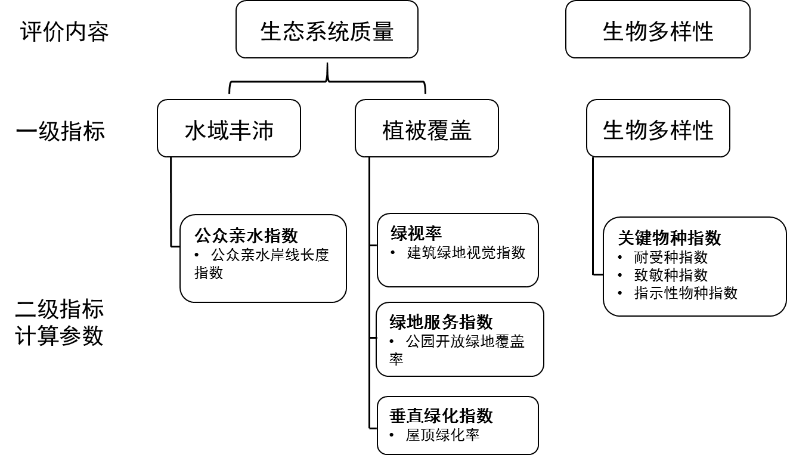
  - 北京市城市建成区生态环境质量评价指标体系（参考性指标）
  - 公众亲水指数
公众亲水岸线长度指数：区域内的亲水岸线长度占岸线长度的百分比。单位：%。
  - 绿视率
建筑绿地视觉指数：区域内建筑视觉中绿地面积的比率的平均值。单位：%。
  - 绿地服务指数
公园开放绿地覆盖率：公园内部用于游客游憩的开放绿地占公园总绿地的百分比。单位：%。
  - 垂直绿化指数
屋顶绿化率：绿化屋顶总面积占评价区域内屋顶总面积百分比。单位：%。
  - 关键物种指数
指示性物种指数：指示生物是指在水体、大气、土壤中对某种环境特征具有指示特性的物种，它包括敏感指示生物和耐性指示生物。可通过敏感、耐性指示生物种数或浓度来表示。
耐受种指数：通过对干旱、盐碱、重金属等不良环境胁迫具有耐受能力的物种的分布面积占评价区域面积的百分比来评价城市植被的耐受程度。单位：%。
致敏种指数：通过致敏种分布面积占评价区域面积的百分比来评价城市植被的潜在致敏能力。单位：%。

